PER DIFFUSIONE IMMEDIATA

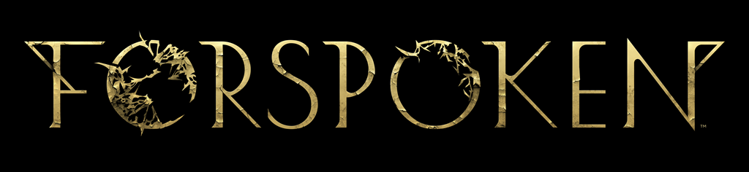

SQUARE ENIX E LUMINOUS PRODUCTIONS
HANNO CONFERMATO CHE FORSPOKEN
USCIRÀ IL 24 MAGGIO 2022
L'attrice che presterà la voce a Tantha Prav sarà Pollyanna McIntosh.
Pre-ordini ora disponibili su PlayStation®5 e PC.
LONDRA (10 dicembre 2021) – Ai The Game Awards di oggi, SQUARE ENIX® e Luminous Productions hanno mostrato un nuovo trailer per il titolo di debutto dello studio, Forspoken, che annuncia la data d'uscita del gioco in tutto il mondo: il 24 maggio 2022. Il trailer è stato presentato dalla star di Forspoken, Ella Balinska, che interpreta la protagonista Frey Holland, e dall'attrice Pollyanna McIntosh (serie The Walking Dead), che si è unita al cast per interpretare la spietata Tantha Prav.

Per vedere il nuovo trailer Forspoken | The Game Awards 2021 Trailer, visita: https://www.youtube.com/watch?v=bxrXDbU-S3k.

Nel nuovo trailer, i fan possono dare un'occhiata più da vicino alla misteriosa terra di Athia e incontrare alcuni degli abitanti rimasti. Ci sono anche nuove informazioni sulla "Rovina", ovvero un devastante miasma che corrompe incessantemente tutto quello che tocca. In qualche modo, Frey è sopravvissuta a questo strano fenomeno, offrendo così un filo di speranza ad Athia.

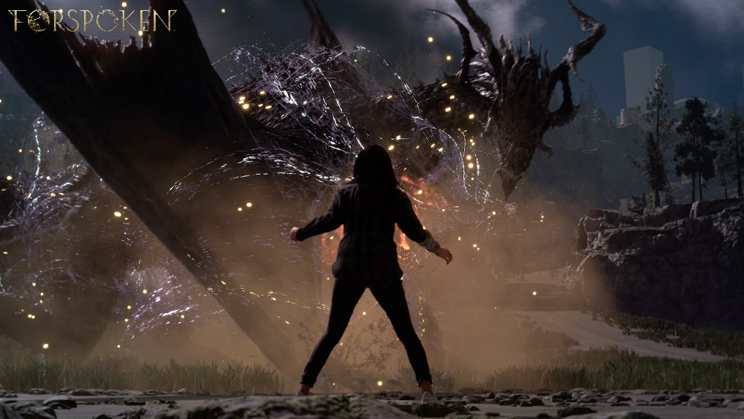
Le nuove immagini di gioco piene d'azione del trailer mostrano il modo in cui la missione di Frey ad Athia la porterà a scoprire varie ambientazioni in cui imparerà ad usare il suo parkour magico per viaggiare per questa terra sconosciuta in modo fluido e veloce. Si vedono anche alcune delle abilità magiche che userà per combattere le bestie feroci di Athia che incontrerà lungo il suo cammino, inclusi gli Zombie della Rovina e il Jabberwock, appena rivelati.

I giocatori incontrano anche un nuovo personaggio di Forspoken, Tantha Prav, la malvagia strega impazzita interpretata dall'attrice della serie TV The Walking Dead, Pollyanna McIntosh. "È stato incredibile interpretare Tantha Prav, e non vedo l'ora che i giocatori la incontrino e la scoprano così come la vede Frey: una forza della natura senza rimorsi e inarrestabile, piena di segreti." ha dichiarato la McIntosh. "Penso che dimostrerà di essere un'avversaria spietata per i giocatori che seguiranno Frey nel suo viaggio nella terra di Athia."

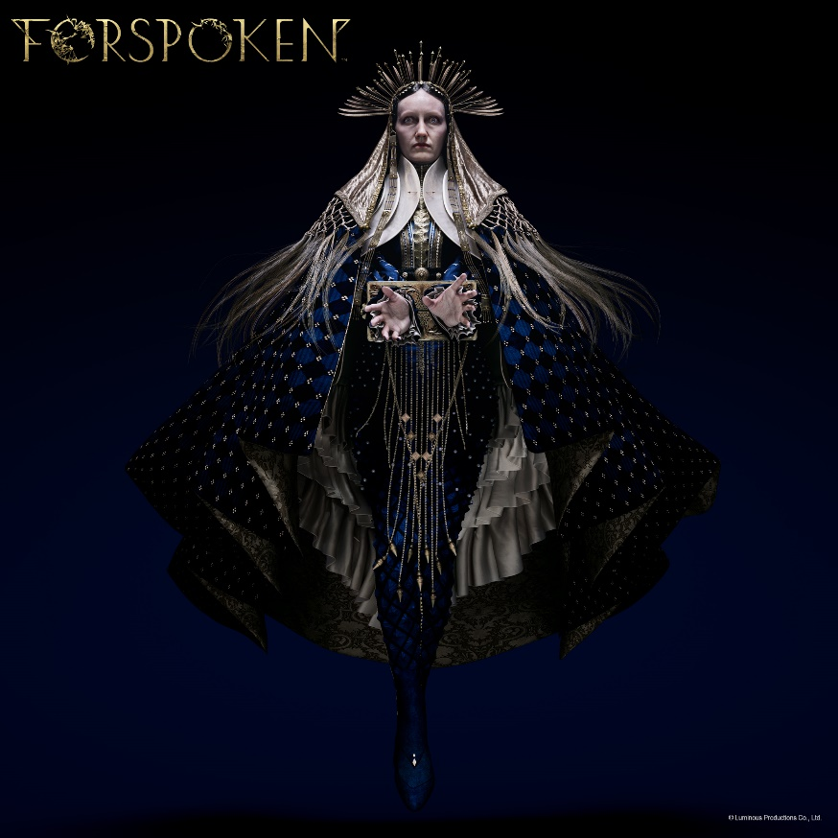

SQUARE ENIX e Luminous Productions hanno anche svelato i dettagli della Digital Deluxe Edition, che può essere pre-ordinata da oggi. La Digital Deluxe Edition include dei fantastici bonus, tra cui:

- Kit di risorse rare (incluso solo nella Digital Deluxe Edition per PlayStation®5;
- Mini artbook (download digitale);
- Mini-colonna sonora (download digitale);
- DLC prequel "Forspoken: In Tanta We Trust"*.

Chi pre-ordinerà la Digital Deluxe Edition riceverà anche gli oggetti e l'equipaggiamento descritti qui sotto, che saranno d'aiuto nel corso dell'esplorazione di Athia:

- Mantello Senza limiti, collana Combo di simboli, unghie Supporto aptico e il kit di creazione iniziale (PS5);
- Mantello Élite, collana Combo spettrale e unghie Esplosione prismatica (PC).

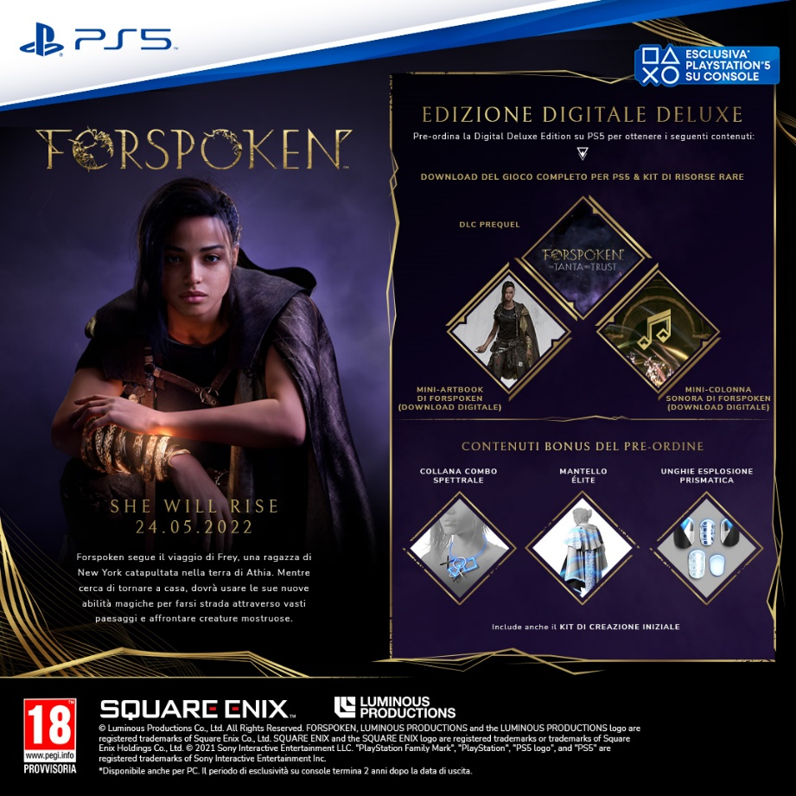
Da oggi, inoltre, è possibile pre-ordinare la Digital Standard Edition. Chi pre-ordinerà la Digital Standard Edition per PS5 o PC (su STEAM®, Epic Games Store o Microsoft Store), al lancio riceverà anche i bonus del pre-ordine elencati qui sopra per le rispettive piattaforme.

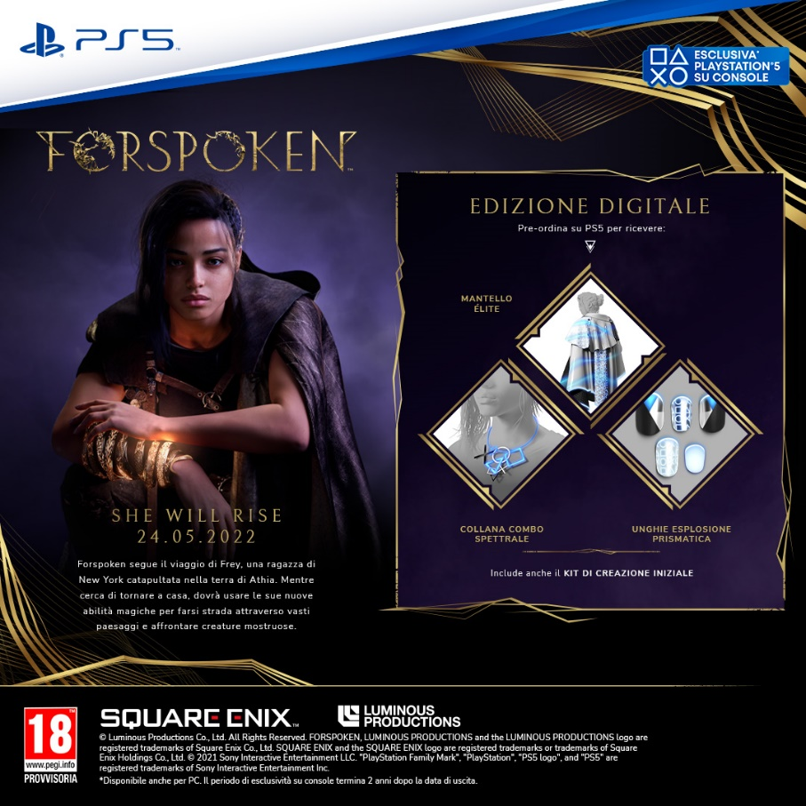
La versione fisica (su disco)** del gioco sarà anche disponibile presso rivenditori partecipanti. I pre-ordini della versione fisica (su disco) sono soggetti alla disponibilità e ai programmi*** dei rivenditori locali.

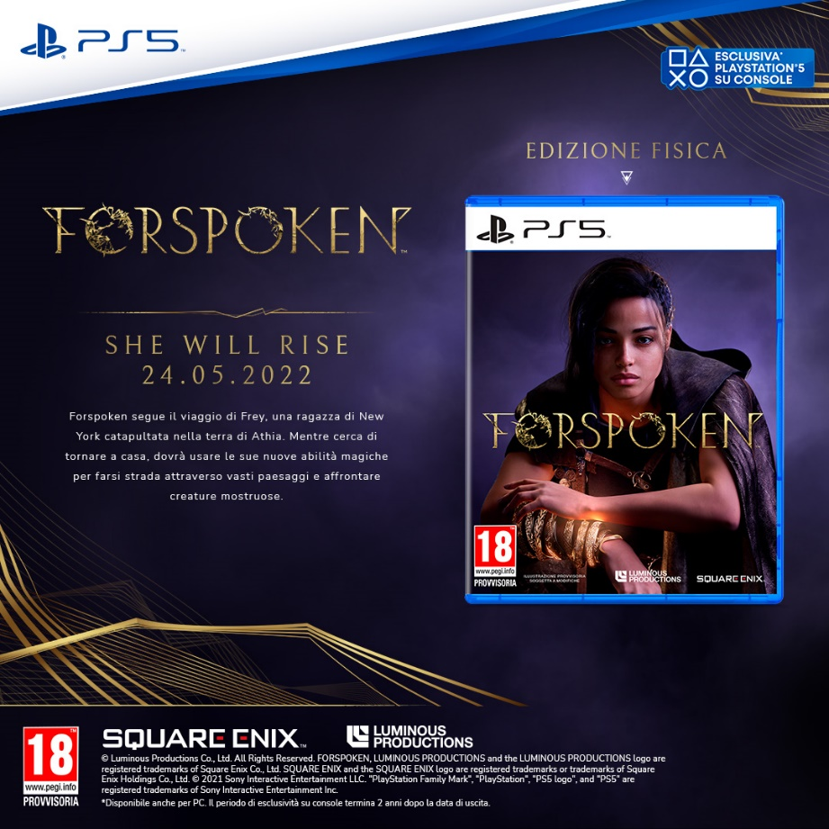

Progettato per PS5, Forspoken sfrutterà al massimo la potenza della nuova console e permetterà a Luminous Productions di sviluppare la sua filosofia e offrire un’esperienza di gioco mai vista prima che fonde l’arte con le tecnologie più all’avanguardia. Forspoken uscirà simultaneamente su PS5 e PC (su STEAM®, Epic Games Store o Microsoft Store) il 24 maggio 2022.

Per saperne di più su Forspoken, visita: www.forspoken.com.

Link correlati:
Sito web ufficiale di Forspoken: www.forspoken.com
Sito web di Luminous Productions: https://www.luminous-productions.com
Facebook: www.facebook.com/Forspoken
Twitter: @Forspoken
Instagram: @Forspoken
#Forspoken

*Il DLC prequel Forspoken: In Tanta We Trust sarà disponibile nell'inverno del 2022, dopo il lancio del gioco. Chi pre-ordinerà la Digital Deluxe Edition, riceverà l'accesso anticipato al DLC prequel non appena sarà disponibile.
**Gli oggetti di gioco bonus digitali del pre-ordine non sono disponibili con il pre-ordine della versione fisica.
***L'inizio dei pre-ordini per la versione fisica varia a seconda del rivenditore.

Informazioni su Square Enix Ltd.
Square Enix Ltd., parte dell’unità aziendale Square Enix Europe, sviluppa, pubblica, distribuisce e licenzia i prodotti di intrattenimento del gruppo Square Enix, che include SQUARE ENIX, EIDOS® e TAITO®, in Europa e nelle altre regioni PAL. Square Enix Ltd. dispone di una rete globale di studi di sviluppo leader nel settore come Crystal Dynamics® ed Eidos Montréal®. Il gruppo Square Enix vanta un incredibile portfolio di proprietà intellettuali tra cui: FINAL FANTASY®, che ha venduto più di 164 milioni di copie in tutto il mondo, DRAGON QUEST® che ha venduto oltre 83 milioni di copie, TOMB RAIDER® che ha venduto più di 85 milioni di unità e il leggendario SPACE INVADERS®. Square Enix Ltd. ha sede a Londra ed è una società interamente controllata di Square Enix Holdings Co., Ltd.

Per maggiori informazioni su Square Enix Ltd., visita il sito https://square-enix-games.com.

# # #

© Luminous Productions Co., Ltd. All Rights Reserved
FORSPOKEN, LUMINOUS PRODUCTIONS, DRAGON QUEST, EIDOS, EIDOS MONTREAL, FINAL FANTASY, SPACE INVADERS, SQUARE ENIX, the SQUARE ENIX logo, TAITO and TOMB RAIDER are registered trademarks or trademarks of the Square Enix group of companies. “PlayStation” and “PS5” are a registered trademark or trademarks of Sony Interactive Entertainment Inc. All other trademarks are properties of their respective owners.

